
www.alice-et-clochette.fr

Prix de la BD
Bulletin d’inscription - Année 2021

Entreprise/Collectivité : .........................................................................................................
Nom du correspondant : ........................................................................................................
Adresse : ................................................................................................................................
.......................................................................................................................................................
...............................................................................................................................................
Téléphone : …………………………………………….
Email : ............................................................................................................................................

Ce bulletin d’inscription est à remplir et envoyer par email à :
contact@alice-et-clochette.fr ou par adresse postale.

Frais de participation : 35 € à joindre à votre bulletin d’inscription.

Soit par chèque à l’ordre de l’association « Alice et Clochette » à retourner à :
Laurent Besson Allée des Edelweiss,38120 Fontanil-Cornillon

Soit par virement bancaire :
IBAN : FR76 4255 9100 0008 0238 3535 043
BIC : CCOPFRPPXXX

Association Alice et Clochette – Numéro RNA (Répertoire National des Associations) : W381024222
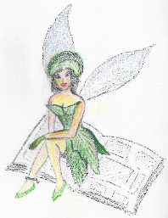
c/o
Laurent Besson
4 Allée des Edelweiss
38120 Fontanil-Cornillon
Tel : 06 77 49 08 93
Email : contact@alice-et-clochette.fr
Web : https://www.alice-et-clochette.fr

